

责任编辑：陈建兵
电 话：86-010-85725030
传 真：86-010-85725399
编辑邮箱：chenjb@chinaccm.com
地址：北京市朝阳区高碑店东区B区8-1（邮编：100124）

硫磺市场周报目录
一、本周国际市场 3
1.1国际价格参考 3
1.2国际海运价格 3
1.3国际硫磺交易情况 4
1.4中国进口硫磺到岸价格走势图 4
1.5国际硫磺市场热点 5
二、本周国内市场 5
2.1国内炼厂硫磺价格走势图 5
2.2中石化普光硫磺价格走势图 6
2.3港口库存及成交价格参考 6
2.4中国硫磺市场区域参考价 6
2.5国内炼厂硫磺一周价格涨跌表 7
2.6中国硫磺市场一周评述及后市预测 8
三.下游相关产品 9

一、本周国际市场

1.1国际价格
区域 | 2019年3月14日价格(美元/吨) |  | 2019年3月7日价格(美元/吨)
区域 | 合同价 | 现货价 | 合同价 | 现货价
FOB温哥华（1季度）2019 | 101-105 | 101-105 | 101-105 | 101-105
FOB中东（1季度）2019 | 105-124 | 104-111 | 105-124 | 104-111
FOB中东净价 |  | 107-110 |  | 107-110
FOB 卡塔尔 2019年3月 | 108 |  | 108
FOB 阿联酋2019年3月 | 108 |  | 108
FOB 伊朗 |  | 84-94 |  | 84-94
FOB黑海（块粉-颗粒）（2019年1季度） | 90-109 | 75-90 | 90-109 | 79-90
美国海湾2019年1季度FOB | 104-117 | 101-105 | 104-117 | 101-105
CFR巴西2019年1季度 | 130-135 | 115-120 | 130-135 | 115-120
CFR地中海10,000t以下 |  | 121-125 |  | 123-127
FOB地中海10,000t以下 |  | 97-103 |  | 97-103
CFR北非（块粉-颗粒）1季度2019 | 103-134 | 105-123 | 103-134 | 105-123
CFR印度 |  | 115-120 |  | 115-120
CFR中国（1季度）2019 | 105-128 | 105-128 | 105-128 | 105-128

1.2国际海运价格
产品 | 原产地 | 目的国 | 数量(吨) | 海运价格(美元/吨）
19-03-14
硫磺 | 温哥华 | 中国 | 50-60 | 19-21
硫磺 | 中东 | 印度 | 30-35 | 12-14
硫磺 | 中东 | 中国/N | 30-35 | 19-21
硫磺 | 中东 | 中国南方 | 30-35 | 16-18
硫磺 | 中东 | 巴西 | 30-35 | 18-20
硫磺 | 中东 | 北非 | 30-35 | 19-21
硫磺 | 黑海 | 北非 | 30-35 | 22-24
硫磺 | 黑海 | 巴西 | 30-35 | 25-27
硫磺 | 波罗地海 | 巴西 | 30-35 | 25-27
硫磺 | 波罗地海 | 北非 | 30-35 | 23-25
硫磺 | 美国海湾 | 巴西 | 35-40 | 14-16

1.3国际硫磺交易情况
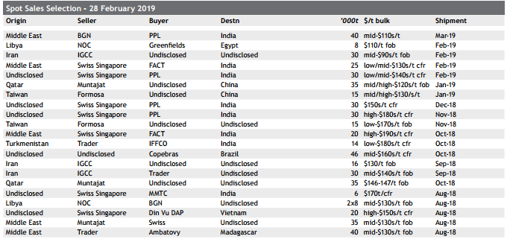

1.4中国进口硫磺到岸价格走势图
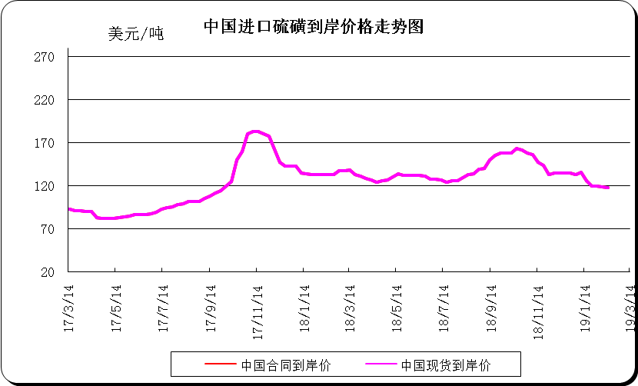

1.5本周国际硫磺市场综述
注意力逐渐转向二季度
市场的注意力已经正开始转向第二季度。苏伊士运河以西的现货交易活动几乎停滞，巴西和北非的主要买家将注意力集中在即将到来的合同谈判上。此前，这些买家最近曾以具有竞争力的价格进行过一段时间的现货交易。在供应方面，正在等待销售战略投标结果，以确定俄罗斯的硫磺供应情况。在东方，据了解，一些生产商已经提出了初步价格构想，但现在就达成协议还为时过早。买家将注意力集中在当前化肥市场疲弱的基本面上，并在过去几周增加了购买活动，预计将压低硫磺价格。4月初，季度合约结算将为现货价格变动提供指导，在合约谈判期间的传统空档期过后，买盘可能有所恢复。
中国
继上周的国内硫磺会议之后，颗粒硫磺成交增加，本周各种成交价格在CFR120美元/吨高位。南方一主要买家从一位贸易商手中购买了3-4万吨的中东产品3月份装运，另一华南关键用户订购了3.5万吨中东货物，4月初到货。还有迹象表明，加拿大产品已经销往中国，价格低至CFR120美元/吨低位。在本周的价差交易中，南方出价在CFR120美元/吨低位，长江地区出价比CFR130美元/吨还要高出几美元。现在看来似乎4月是下一个重点，但在第二季度合同到期之前，市场可能不会有较大变化。块状硫磺业务继续清淡，几乎没有报价，更没有买家感兴趣。由于目前缺乏可用性和流动性，块状硫磺买家也无询盘出现。液体硫磺方面，据报道，一批中国贸易商报价达到CFR110美元/吨中位。液硫市场有报道称，山东地区的一名中国贸易商以CFR110美元/吨中位的价格购买了韩国原产产品，但仍有报道称，由于下游工厂检修导致需求低迷，市场上的价格接近105美元/吨。中国CFR价格稳定在105-128美元/吨。
下列散货船预计抵达中国港口:
“东方荣耀号”于2月13日离开沙特阿拉伯朱拜勒港，预计于3月13日抵达中国京口港。这艘船装载了3.1万吨硫磺。
MV非洲Teist号于2月22日离开沙特阿拉伯朱拜勒港，预计于3月13日抵达中国防城港。vessl装载了3万吨硫磺。
MV Atlantic Diana号于2月10日离开阿联酋鲁瓦伊斯港，计划于3月6日抵达中国京口港。这艘船载有2.7万吨硫磺。
国内市场
本周中石化普光价格继续稳定：达州980元/吨、万州1090元/吨。据悉，这两个地点的总库存量为7.1万吨。上周末，有报道称一笔3000吨的现货交易在1075元/吨，相当于CFR130美元/吨，本周早些时候有报道称一笔交易在1070元/吨，但截至发稿时，价格已跌至1050元/吨，相当于CFR120美元/吨中高位。目前，港口价格在一周内下跌幅度较大，与CFR颗粒价格保持一致。本周期货价格也从4月份的1060元/吨下跌至约1050元/吨。港口库存水平本周为140万吨。政府本周宣布将硫磺增值税下调3个百分点，这意味着硫磺进口的成本将下降。目前下游工厂还没有公布开工日期，但人们普遍预计，与去年一样，开工日期将从5月1日开始。
进口方面
今年1月，中国进口硫磺106万吨，比上年同期增长29%。中东生产商仍然是最主要的供应商，约占总进口的55%。卡塔尔从3.2万吨扩大到约26万吨。沙特阿拉伯的供应量增加了46%，达到20.8万吨，伊朗的供应量从0增加到8万吨。东亚的供应约占总进口的25%。韩国和日本的液硫仍然是最主要的生产国市场，分别供应11.3万吨和8.9万吨。但日本的进口下降了10%，部分原因是中国山东地区对液硫进口的环境限制。FSU供应约占总进口的10%。俄罗斯从1.3万吨增加到6.1万吨。土库曼斯坦的进口量下降了49%，降至3.3万吨，哈萨克斯坦仅供应了1万吨。来自印度的供应占进口的5%，从0增加到5.4吨。
印度
目前印度市场的进口需求并不明显，CFR价格保持稳定。本周，国内一家生产商出售了一小批不符合规格的货物，以便为符合规格的新货腾出仓库空间。货物是黑色的，不太可能用作肥料生产的原料。由于硫酸生产商和供应商询问量增加，2月份国内硫磺需求强劲。甘蔗生产商也一直保持着强劲的国内需求，但现在甘蔗种植季节正在结束。印度临时政府数据显示，截至上月底，印度DAP库存升至本肥料年度最高水平。印度国家控股的最大炼油商国际奥委会(IOC)计划于3月中旬重启其日产量30万桶的帕尼帕特(Panipat)炼油厂的一个原油部门(CDU)，并将于本月晚些时候关闭日产量27.4万桶的科亚利(Koyali)炼油厂的原油和二级部门，进行定期维护。
台湾
据悉，3月4日结束的硫磺生产商台塑(Formosa)的销售招标，已被授予一家中国贸易商。投标书显示价格为Mailiao FOB110美元/吨高位，货物将于4月中旬左右到达长江。台湾与中国大陆之间的货运价格显示在11-14美元/吨左右。
中东
本周，一份阿联酋货物的现货交易已在中东得到确认，这批货物将运往中国，价格为FOB110美元/吨低位。有报告说，中东产品已向南非进行现货销售，但价格无法确定，报告范围为FOB100-112美元/吨。中东离岸价格已评估为104-111美元/吨，在其他CFR市场价格稳定的支持下，该价格处于低端。对于第二季度的合同，据了解，一些生产商已经开始谈判的起点，在FOB110美元/吨低位。

二、本周国内市场

2.1国内炼厂硫磺价格走势图
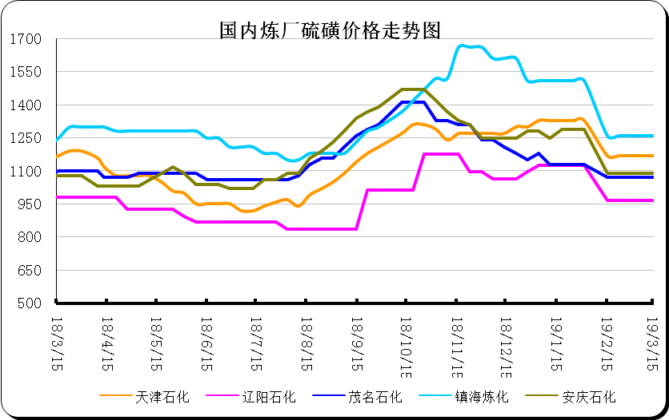

2.2中石化普光硫磺价格走势图
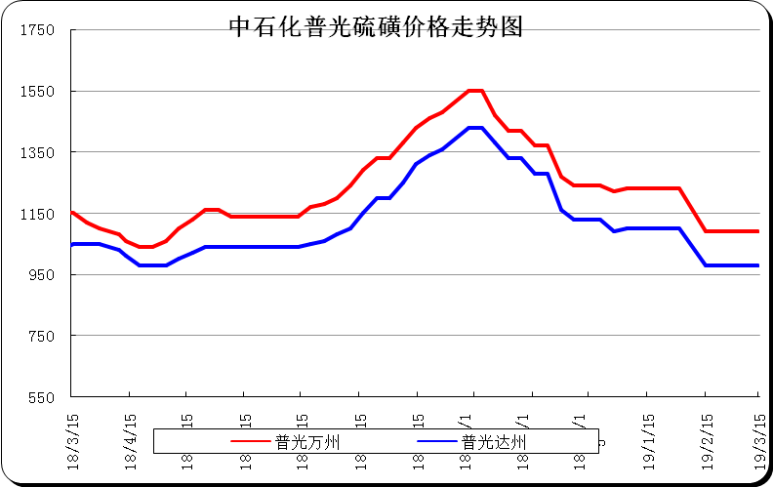

2.3港口库存及成交价格参考
日期 | 产品名称 | 港口 | 库存量 | 计量单位 | 备注
19-03-15 | 硫磺 | 南通港 | 4 | 万吨 | 散货颗粒
19-03-15 | 硫磺 | 防城港 | 57 | 万吨 | 颗粒
19-03-15 | 硫磺 | 湛江港 | 16 | 万吨 | 云天化和开磷货源
19-03-15 | 硫磺 | 北海港 | 9 | 万吨 | 贵州瓮福货源
19-03-15 | 硫磺 | 镇江港 | 50 | 万吨 | 散货颗粒
19-03-15 | 硫磺 | 青岛港 | 0.1 | 万吨 | 吨包颗粒，日韩块粉
19-03-15 | 硫磺 | 天津港 | 0 | 万吨
19-03-15 | 硫磺 | 日照港 | 0 | 万吨
19-03-15 | 硫磺 | 龙口港 | 1 | 万吨 | 工厂货源液体

2.4中国硫磺市场区域参考价
日期 | 2019/3/15 |  | 2019/3/8
省市及地区 | 固体硫磺成交价格（元/吨） | 液体硫磺成交价格（元/吨） | 固体硫磺成交价格（元/吨） | 液体硫磺成交价格（元/吨）
东北 | 870-950 | 850-870 | 870-950 | 850
华北 | 950-1100 | 950-1120 | 940-1080 | 940-1100
沿江 | 1020-1080 |  | 1000-1080
山东 | 1060-1200 | 1060-1150 | 1010-1170 | 1030-1120
华东 | 1040-1240 | 1040-1230 | 1010-1210 | 1010-1200
华南 | 960-1040 |  | 950-1030
西南 | 960-1050 |  | 980-1090
西北 | 760-1120 |  | 820-1120

2.5国内炼厂硫磺一周价格涨跌表
地区 | 生产厂家 | 产品名称 | 规格 | 价格类型 | 19-3-8 | 19-3-15 | 价格单位 | 周涨跌
东北 | 大庆炼化 | 硫磺 | 固体 | 出厂价 | 0 | 0 | 元/吨 | 0
东北 | 大庆石化 | 硫磺 | 固体 | 出厂价 | 1100 | 1100 | 元/吨 | 0
东北 | 大连西太平洋石化 | 硫磺 | 固体 | 出厂价 | 0 | 0 | 元/吨 | 0
东北 | 大连西太平洋石化 | 硫磺 | 液体 | 出厂价 | 940 | 850 | 元/吨 | 90
东北 | 辽河石化 | 硫磺 | 固体 | 出厂价 | 950 | 950 | 元/吨 | 0
东北 | 辽阳石化 | 硫磺 | 液体 | 出厂价 | 965 | 965 | 元/吨 | 0
华东 | 上海金山石化 | 硫磺 | 固体 | 出厂价 | 0 | 0 | 元/吨 | 0
华东 | 上海金山石化 | 硫磺 | 液体 | 出厂价 | 1150 | 1150 | 元/吨 | 0
华东 | 南京金焰锶业 | 硫磺 | 固体 | 出厂价 | 0 | 0 | 元/吨 | 0
华东 | 扬子石化 | 硫磺 | 固体 | 出厂价 | 0 | 0 | 元/吨 | 0
华东 | 扬子石化 | 硫磺 | 液体 | 出厂价 | 1050 | 1050 | 元/吨 | 0
华东 | 金陵石化 | 硫磺 | 固体 | 出厂价 | 1010 | 1010 | 元/吨 | 0
华东 | 金陵石化 | 硫磺 | 液体 | 出厂价 | 1010 | 1010 | 元/吨 | 0
华东 | 镇海炼化 | 硫磺 | 固体 | 出厂价 | 1260 | 1210 | 元/吨 | 50
华东 | 镇海炼化 | 硫磺 | 液体 | 出厂价 | 1200 | 1200 | 元/吨 | 0
华东 | 高桥石化 | 硫磺 | 固体 | 出厂价 | 1050 | 1100 | 元/吨 | 50
华东 | 高桥石化 | 硫磺 | 液体 | 出厂价 | 1200 | 1150 | 元/吨 | 50
华中 | 九江石化 | 硫磺 | 固体 | 出厂价 | 1080 | 1030 | 元/吨 | 50
华中 | 京山钡盐 | 硫磺 | 固体 | 出厂价 | 0 | 0 | 元/吨 | 0
华中 | 安庆石化 | 硫磺 | 固体 | 出厂价 | 1090 | 1040 | 元/吨 | 50
华中 | 武汉石化 | 硫磺 | 固体 | 出厂价 | 1050 | 1000 | 元/吨 | 50
华中 | 洛阳石化 | 硫磺 | 固体 | 出厂价 | 1180 | 1080 | 元/吨 | 100
华中 | 长岭石化 | 硫磺 | 固体 | 出厂价 | 1290 | 1290 | 元/吨 | 0
华北 | 天津石化 | 硫磺 | 固体 | 出厂价 | 1170 | 1080 | 元/吨 | 90
华北 | 天津石化 | 硫磺 | 液体 | 出厂价 | 1140 | 1050 | 元/吨 | 90
华北 | 日照岚桥石化 | 硫磺 | 固体 | 出厂价 | 0 | 0 | 元/吨 | 0
华北 | 日照岚桥石化 | 硫磺 | 液体 | 出厂价 | 0 | 0 | 元/吨 | 0
华北 | 沧州炼厂 | 硫磺 | 固体 | 出厂价 | 1350 | —— | 元/吨 | 0
华北 | 沧州炼厂 | 硫磺 | 液体 | 出厂价 | 1180 | 1100 | 元/吨 | 80
华北 | 济南炼厂 | 硫磺 | 液体 | 出厂价 | 1200 | 1090 | 元/吨 | 110
华北 | 燕山石化 | 硫磺 | 固体 | 出厂价 | 1100 | 940 | 元/吨 | 160
华北 | 燕山石化 | 硫磺 | 液体 | 出厂价 | 1060 | 940 | 元/吨 | 120
华北 | 胜利油田 | 硫磺 | 固体 | 出厂价 | 1150 | 1010 | 元/吨 | 140
华北 | 青岛炼化 | 硫磺 | 固体 | 出厂价 | 1290 | 1290 | 元/吨 | 0
华北 | 青岛炼化 | 硫磺 | 液体 | 出厂价 | 1170 | 1130 | 元/吨 | 40
华北 | 青岛石化 | 硫磺 | 液体 | 出厂价 | 1140 | 1030 | 元/吨 | 110
华北 | 齐鲁石化 | 硫磺 | 固体 | 出厂价 | 1280 | 1170 | 元/吨 | 110
华北 | 齐鲁石化 | 硫磺 | 液体 | 出厂价 | 1230 | 1120 | 元/吨 | 110
华南 | 广州石化 | 硫磺 | 块粉 | 出厂价 | 0 | 0 | 元/吨 | 0
华南 | 广州石化 | 硫磺 | 颗粒 | 出厂价 | 1060 | 1030 | 元/吨 | 30
华南 | 海南炼化岛内 | 硫磺 | 固体 | 出厂价 | 1290 | 1290 | 元/吨 | 0
华南 | 海南炼化岛外 | 硫磺 | 固体 | 出厂价 | 1000 | 1000 | 元/吨 | 0
华南 | 湛江东兴 | 硫磺 | 固体 | 出厂价 | 0 | 0 | 元/吨 | 0
华南 | 福建炼化 | 硫磺 | 固体 | 出厂价 | 1300 | 1300 | 元/吨 | 0
华南 | 茂名石化 | 硫磺 | 固体 | 出厂价 | 1070 | 970 | 元/吨 | 100
西北 | 兰州石化 | 硫磺 | 固体 | 出厂价 | 830 | 830 | 元/吨 | 0
西北 | 塔河石化 | 硫磺 | 固体 | 出厂价 | 1120 | 1120 | 元/吨 | 0
西北 | 独山子石化 | 硫磺 | 固体 | 出厂价 | 0 | 0 | 元/吨 | 0
西北 | 长庆炼化 | 硫磺 | 固体 | 出厂价 | 1100 | 1100 | 元/吨 | 0
西南 | 中石化普光 | 硫磺 | 固体 | 出厂价 | 980 | 980 | 元/吨 | 0
西南 | 中石化普光万州 | 硫磺 | 固体 | 出厂价 | 1090 | 1090 | 元/吨 | 0
西南 | 重庆天然气净化总厂 | 硫磺 | 固体 | 出厂价 | 0 | 0 | 元/吨 | 0

2.6中国硫磺市场一周评述及后市预测
市场综述：本周硫磺市场延续弱势盘整态势，业者操作积极性不高，港口商谈消息稀少，成交量维持低位。下游磷肥方面，工厂产品待发量充足，市场表现不温不火，市场交投行情低迷的局势仍将延续。
本周国内炼厂出货尚可，下游工厂复工情况良好，国内主力炼厂硫磺价格“春节”后首次大规模上调。受长江港口硫磺市场低迷影响，湖北地区磷肥企业开工持续低位，普光气田万州港固硫下调40元/吨至1050元/吨，达州港固液硫下调20元/吨至960元/吨。本周长江大雾封航，船只停泊作业受限，日航液硫船延缓到港，华东和山东地区炼厂本周硫磺上涨幅度在20-50元/吨左右。
影响因素：硫磺：南通港硫磺库存4万吨，镇江港库存约50万吨，部分持货商对后市短线看空，出货倒手意向较大，下游工厂趁机压低采购报价，本周硫磺颗粒参考报价在1020-1060元/吨左右盘整。防城港硫磺库存57万吨左右，西南工厂回运消耗库存，港口现货贸易消息不多。山东地区硫磺贸易行情一般，周边工厂按需采购，市场贸易氛围清淡，据悉山东市场到岸价仍在124美金以上。
一铵：一铵维持弱稳运行，企业成交状况清淡，多数企业受库存压力拖累，新单价格低位运行，成本面波动，对一铵支撑减弱，目前下游采购观望情绪较浓，短期暂无利好消息，下周预计仍然弱势运行。
二铵：二铵春季市场开启缓慢，东北市场近期进展较为顺利，市场采购量尚可。西北地区市场开启缓慢，下游采购量较少。但多数企业仍以内销市场为主，部分企业仍在外发出口订单，当前主要以澳肥市场为主。目前磷肥市场交投相对稳定，价格方面仍会维持当前水平，国际出口旺季仍需等到4月中旬后才能逐步明朗。
硫磺市场后市分析：港口硫磺市场行情低迷，现货价格显露倒挂趋势，电子盘价格震荡下行，利空氛围继续笼罩。贸易商继续观望为主入市意向较小，等待市场走势的进一步明朗。下游工厂采购谨慎，需求面表现疲软，港口市场交投行情难有大的改善，价格震荡回落为主，预计下周长江地区主流颗粒硫磺价格在1000-1020元/吨左右震荡。

三.下游相关产品
一铵：中国一铵成交重心继续下移，场内观望氛围较浓，下游及贸易商采购意向较低，一铵企业库存压力仍未缓解，成本支撑继续小幅下滑，消息面对市场指引较少，一铵市场维持冷清状态。国际市场：目前55颗粒320-325美元/吨，60%颗粒360-385美元/吨，63颗粒405-410美元/吨，价格基本稳定，仍然处于低位，新单成交量不大。截止本周四一铵港口库存24.58万吨，集港量较上周变化不大。供应方面：本周全国磷酸一铵开工率53.95%，与上周相比，国内开工继续小幅下滑，主要受行情清淡拖累，华中部分大企降低产量，月末仍有企业计划检修，预计开工仍有下滑趋势。需求方面：复合肥市场行情整理为主，价格稳中震荡，市场询单气氛包括终端拿货积极性较前期已有改观，各地春耕启动，前期库存沉降基层，厂家开工高位备货，个别企业价格报价小幅下调。

二铵：二铵市场报价暂无变化，东北市场在高氮肥运行一段时间后，磷肥市场开始逐步启动，鲅鱼圈港口当前二铵库存为3.5万吨，和上周的5.1万吨相比，下降1.6万吨。鲅鱼圈二铵出港价格在2850-2900元/吨，黑龙江地区64%二铵价格坚挺在3000-3050元/吨。国际市场上，中国企业出口报价维持在385-390美元/吨FOB，企业以澳洲市场为主，其他地区需求量有限。原料方面，液氨市场整体交投氛围较好，河南零星跟涨，短期内局部供应处相对偏低状态，目前整个市场以高端滞涨观望。磷矿石湖北主流地区30%品位磷矿石船板含税价格依然稳定在550元/吨。港口硫磺现货价格震荡下行，工厂采购意向价格不断压低，随行就市商谈为主。长江港口硫磺散货颗粒当前报价在1020元/吨。

硫酸：中国硫酸市场淡稳态势依旧，局部地区呈下行趋势。浙江、江西、湖南、广东、甘肃等地都呈现了下调现象，幅度在10-50元/吨。总体看来下调主要原因有：一、下游需求支撑乏力，多数地区一铵二铵市场成交氛围不温不火。二、部分地区受到两会影响，下游企业限产。总体看来，需求面短时间内无利好支撑，中国硫酸市场会持续弱势氛围。
更多精彩敬请关注：中华商务网
返回本期目录

后市预测：港口硫磺市场行情低迷，现货价格显露倒挂趋势，电子盘价格震荡下行，利空氛围继续笼罩。贸易商继续观望为主入市意向较小，等待市场走势的进一步明朗。下游工厂采购谨慎，需求面表现疲软，港口市场交投行情难有大的改善，价格震荡回落为主，预计下周长江地区主流颗粒硫磺价格在1000-1020元/吨左右震荡。

